天津大学
智能与计算学部
网络空间安全学院

《软件安全》实验报告
实验二：基于UAF漏洞泄漏glibc基地址实验

姓名：安孟喆
学号：3024244059

- 实验环境
64位Ubuntu 16.04操作系统，glibc 2.23.
- 实验目的
在实验环境下，泄漏glibc装载基地址是Pwn题的关键一步。本实验基于给定的uaf漏洞代码，实现泄漏glibc基地址目的。
- 掌握glibc堆管理结构；
- 会计算main_arena地址；
- 会查找glibc基地址与main_arena的固定偏移。

- 实验步骤

（一）实验原理
Use After Free（UAF，释放后使用）是指程序释放一块动态内存后，仍然通过原指针访问该内存。调用free(p)后，指针变量p本身不会自动变为NULL，而是继续保存原地址；此时p已经成为悬空指针。若程序继续读取该地址，就可能泄漏堆管理器写入的元数据；若继续写入，还可能破坏后来复用该堆块的对象。
本实验在64位Ubuntu 16.04和glibc 2.23环境中申请0x80字节内存。加上chunk头部后，其实际chunk大小通常为0x90。该大小不属于本实验环境中的fast bin范围，释放后可进入unsorted bin。glibc会在已释放chunk的用户数据区域开头写入fd和bk指针，因此通过已释放的p读取前8字节，可以获得一个指向main_arena附近的地址。
在64位glibc 2.23中，unsorted bin尾节点的fd指针指向main_arena+88，即main_arena=fd-0x58。随后通过分析当前系统实际使用的libc.so.6，得到__malloc_hook在libc中的偏移为0x3c4b10；由于main_arena位于__malloc_hook之后0x10字节，因此main_arena相对libc基地址的固定偏移为0x3c4b20。最终可以利用“libc基地址=main_arena-0x3c4b20”完成地址泄漏。
（二）实验环境与工具
实验使用64位Ubuntu 16.04操作系统，glibc版本为2.23。主要工具包括GCC编译器、GDB调试器、nm符号查看工具以及Python 3。虚拟机中已安装open-vm-tools，便于在宿主机和虚拟机之间复制代码及实验截图。
uname -m
getconf LONG_BIT
ldd --version | head -n 1
gcc -g -O0 -Wall uaf.c -o uaf
file ./uaf
（三）编写UAF漏洞程序
在主函数中使用malloc(0x80)申请堆内存，打印其地址后调用free(p)释放。随后故意通过已经释放的p读取用户区前8字节，并将其解释为uintptr_t类型的fd指针。程序再依次计算main_arena地址和libc装载基地址。核心代码如下。
char *p = (char *)malloc(0x80);
printf("p = %p\n", (void *)p);
free(p);

/* UAF：释放后仍通过p读取chunk用户区 */
uintptr_t fd = *(uintptr_t *)p;
uintptr_t main_arena = fd - 0x58;
uintptr_t libc_base = main_arena - 0x3c4b20;

printf("*p = %p\n", (void *)fd);
printf("main_arena = %p\n", (void *)main_arena);
printf("libc base = %p\n", (void *)libc_base);
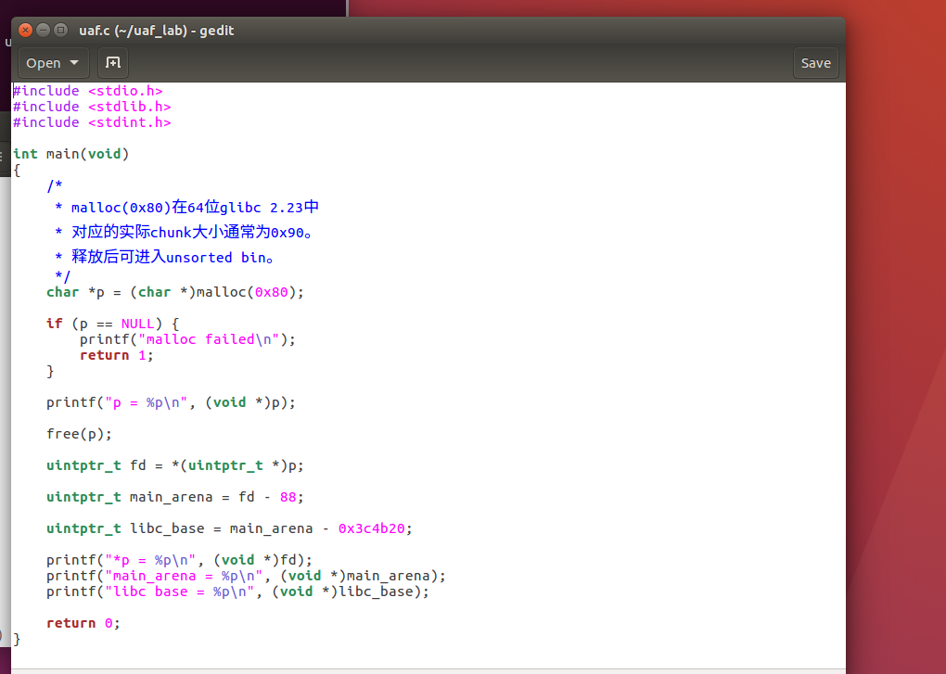
图1 UAF实验源代码
（四）编译并直接运行程序
使用-g保留调试信息，使用-O0关闭编译优化，使用-Wall显示常见警告。由于实验代码有意在free后继续读取p，编译器可能提示use-after-free相关警告，这是本实验主动构造漏洞造成的。运行程序后，再使用file命令确认生成文件为64位ELF可执行文件。
gcc -g -O0 -Wall uaf.c -o uaf
./uaf
file ./uaf
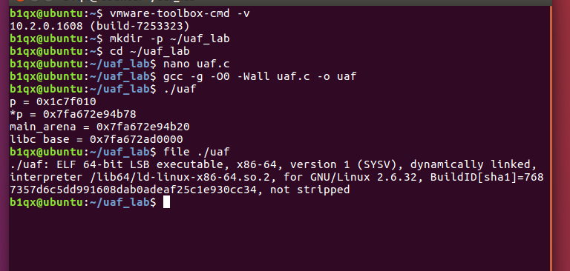
图2 程序编译、运行结果及64位ELF文件确认
本次直接运行得到p=0x1c7f010，释放后读取到fd=0x7fa672e94b78。根据64位环境的固定关系，main_arena=0x7fa672e94b78-0x58=0x7fa672e94b20；再减去main_arena相对libc的偏移0x3c4b20，得到libc基地址0x7fa672ad0000。结果为页对齐地址，符合共享库装载基址的一般特征。
（五）使用方法二确定main_arena固定偏移
为避免直接照搬课件中的常数，本实验按照课件“方法二”分析当前程序实际加载的libc.so.6。首先通过ldd取得libc路径并复制到实验目录，再使用nm -D读取动态符号表中的__malloc_hook。
LIBC_PATH=$(ldd ./uaf | awk '/libc.so.6/{print $3}')
cp -L "$LIBC_PATH" ./libc.so.6
file ./libc.so.6
nm -D ./libc.so.6 | grep __malloc_hook
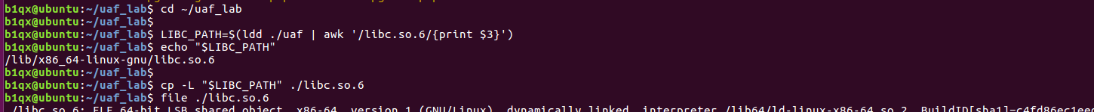
图3 定位并复制程序实际使用的libc.so.6
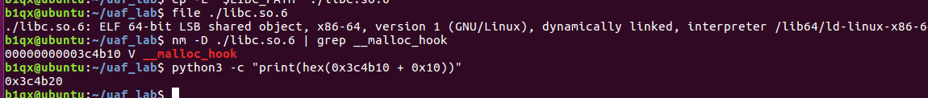
图4 查找__malloc_hook并计算main_arena偏移
nm输出表明__malloc_hook的偏移为0x3c4b10。根据glibc 2.23中二者的布局关系，main_arena偏移为__malloc_hook+0x10，因此计算结果为0x3c4b20。实验中使用Python 3执行十六进制加法，输出与课件一致。
python3 -c "print(hex(0x3c4b10 + 0x10))"
因此，本实验使用的两级地址换算关系为：main_arena=fd-0x58；libc_base=main_arena-0x3c4b20。该固定偏移只适用于本实验所分析的glibc 2.23文件，换用其他glibc版本时应重新读取符号并确认内部结构。
（六）使用GDB观察free前后的堆内存
启动GDB后在main函数设置断点，执行malloc后查看p的值和p指向的内存。随后在free(p)所在行设置断点，在free执行前后分别使用x/6gx p查看6个8字节数据。主要调试命令如下。
gdb ./uaf
set pagination off
set disassembly-flavor intel
break main
run
next
p/x p
x/6gx p
break uaf.c:21
continue
next
x/6gx p

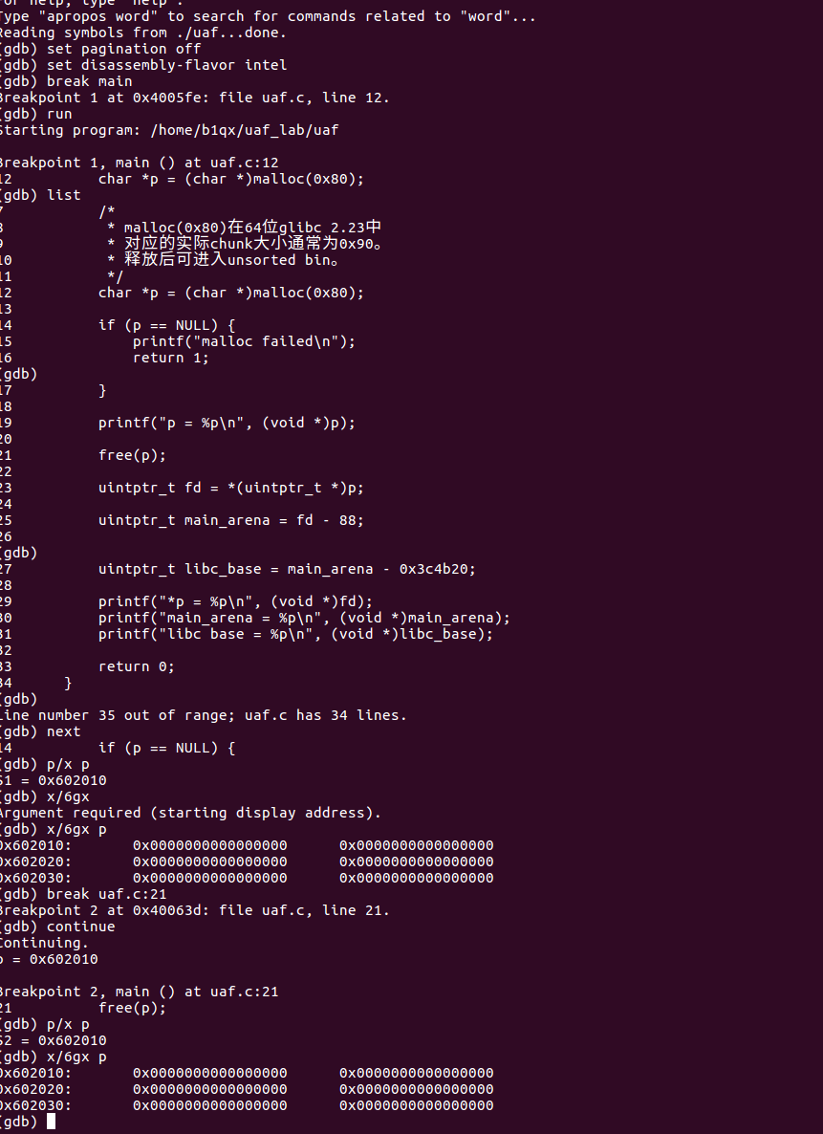
图5 GDB设置断点并查看free执行前的堆内存
在free执行前，p=0x602010，x/6gx p显示用户数据区的内容均为0。此时该chunk仍然处于已分配状态，用户区域尚未被堆管理器用作空闲链表节点。截图中第一次执行x/6gx时因未给出起始地址而提示“Argument required”，补充参数p后即可正常显示，不影响实验结果。
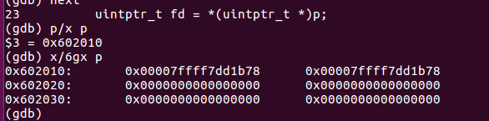
图6 free执行后用户区开头被写入fd和bk指针
执行free(p)后，指针变量p仍为0x602010，但p已经不再拥有该内存。再次查看内存可见前两个8字节均变为0x7ffff7dd1b78，分别对应unsorted bin空闲chunk中的fd和bk。通过已经释放的p读取该值就是本实验的UAF信息泄漏点。
（七）地址计算与结果分析
根据GDB中泄漏的fd=0x7ffff7dd1b78，可得到：
main_arena = 0x7ffff7dd1b78 - 0x58 = 0x7ffff7dd1b20
libc_base = 0x7ffff7dd1b20 - 0x3c4b20 = 0x7ffff7a0d000
GDB调试时的地址与直接运行时不同，是因为系统启用了ASLR，每次启动进程时堆和共享库的装载地址都会随机变化。但是fd与main_arena之间的0x58偏移，以及main_arena相对同一libc文件基地址的0x3c4b20偏移保持不变。因此，攻击者即使面对ASLR，也可以利用UAF泄漏值恢复当前进程的libc基地址。
综合程序直接运行和GDB调试结果，可以确认：程序成功产生悬空指针；free后的chunk进入unsorted bin；用户区开头保存了指向main_arena附近的fd和bk；按照固定偏移能够正确计算libc装载基地址。本实验达到了基于UAF漏洞泄漏glibc基地址的目的。
（八）实验中遇到的问题及解决方法
1. 初次环境为32位Ubuntu，file命令显示ELF 32-bit，而课件代码使用64位偏移88。32位环境中unsorted bin相关偏移不同，无法直接复现课件结果。重新安装Ubuntu 16.04 amd64后，uname -m显示x86_64，getconf LONG_BIT显示64，问题解决。
2. 安装Pwntools时，Ubuntu 16.04自带的Python版本与新版依赖不兼容，出现setuptools和psutil语法错误。由于本实验只需读取__malloc_hook符号，最终使用nm -D直接查看libc动态符号表，并使用Python 3完成0x10加法，获得与Pwntools方法等价的结果。
3. 在GDB中第一次输入x/6gx时遗漏了起始地址，GDB提示需要参数。将命令改为x/6gx p后即可正确显示p指向的内存。
- 心得体会
通过本次实验，我对UAF漏洞的形成原因和glibc堆管理结构有了更直观的认识。free函数只改变堆块的管理状态，并不会清除所有旧指针；因此程序员如果继续使用原指针，就可能读取到堆管理器写入的fd、bk等元数据。由此可见，UAF不仅会造成程序崩溃或数据错误，还可能成为地址泄漏和控制流劫持的基础。
实验中通过GDB对比free前后的内存，清楚观察到用户数据区被转换为空闲链表节点的过程。通过__malloc_hook符号计算main_arena固定偏移，也使我理解了“泄漏一个libc内部地址，再通过固定偏移恢复libc基址”的基本思路。ASLR会改变每次运行的绝对地址，但无法改变同一模块内部的相对偏移，因此信息泄漏能够削弱地址随机化保护。
实验还说明，环境位数和glibc版本会直接影响偏移，漏洞复现必须以实际二进制为准，并在安全编码中避免继续使用已释放指针。

